Достижения

В мае 2011 г. вокальный квинтет «Ургэл» участвовал в первом Всероссийском открытом фестивале-конкурсе студентов высших и средних профессиональных учебных заведений культуры и искусств «Культурная перспектива» в г. Санкт-Петербург и завоевал звание Лауреата фестиваля-конкурса. Ими были удостоены солисты Рожин Михаил, Шадрин Андрей, Тырылгин Николай.

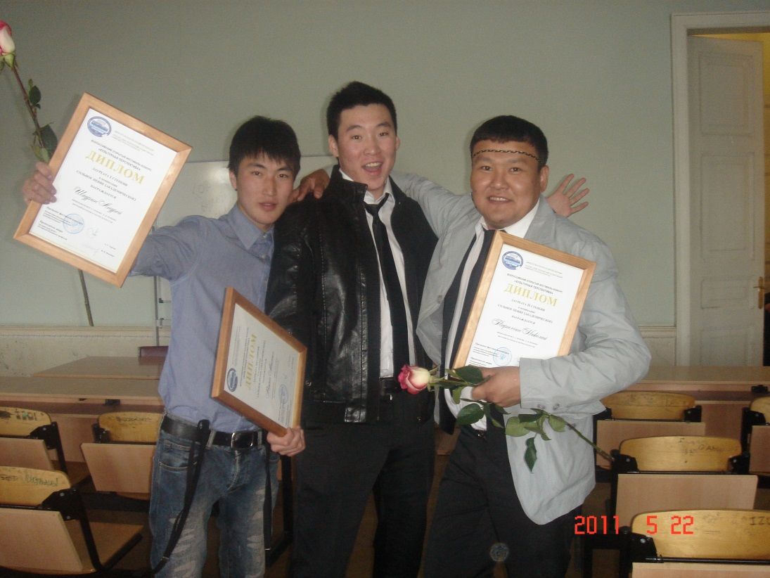

В мае 2014 г. в составе хора общества слепых ансамбль «Ырыа Куо» стал дипломантом III степени во Всероссийском конкурсе «Хоровые ассамблеи» хоровых коллективов художественной самодеятельности ВОС г. Волгоград.
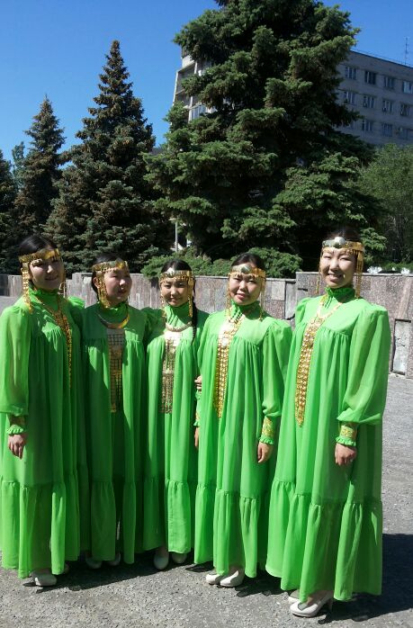
4 апреля 2015 г. ансамбль «Үрдэл» стал лауреатом II степени в фестивале-конкурсе студенческих хоров «Песни Победы», посвященного 70-летнему юбилею Победы в ВОВ, организованном по благословению епископа Якутского и Ленского Романа совместно с Якутской епархией и министерством профессионального образования, подготовки и расстановки кадров Якутии, а также Государственной филармонией республики имени Г.М. Кривошапко.
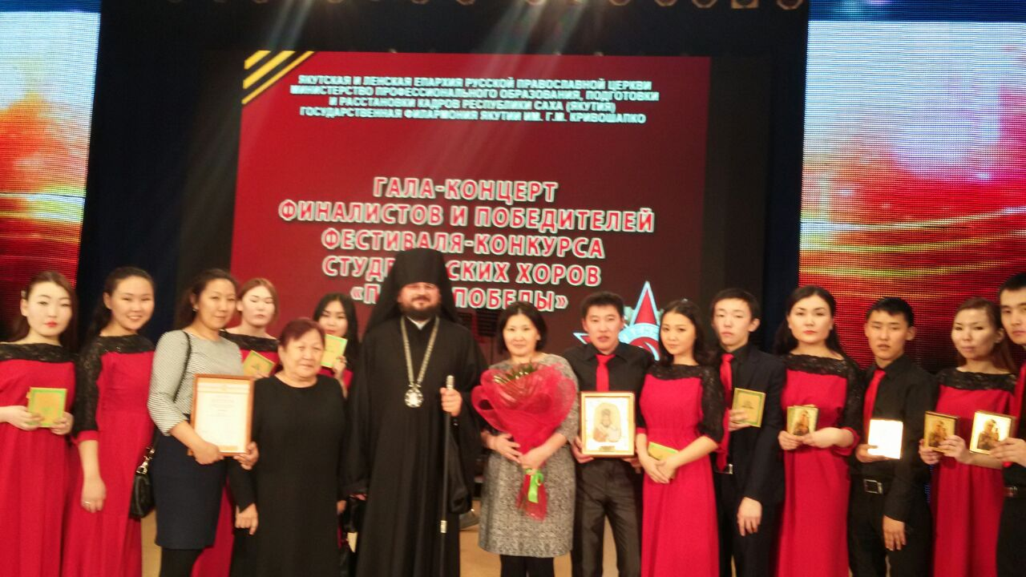
С 24-30 апреля 2015 г. в г. Москва прошел VIII Международный конгресс хорового искусства «CHORUS INSIDE», в котором приняли участие вокальные ансамбли «Ырыа Куо» («Поющие девушки») и «Үрдэл» («Стремящиеся в ввысь») вернувшиеся из столицы нашей Родины с ошеломительной победой.
В конкурсе принимали участие 35 различных хоров и ансамблей из Казахстана, Германии, США и различных регионов России.
Репертуар ансамблей состоял из акапелльных песен и произведений русских и якутских композиторов.
В жюри конкурса входили компетентные специалисты как Борис Тараканов – президент конгресса, член Президиума «Всероссийского хорового общества», дирижер профессор; Владимир Семенюк – председатель творческой комиссии, заслуженный артист России; Луиджи Тонет – председатель комиссии с итальянской стороны учредителей, дирижер, композитор; Миляуша Таминдарова – заслуженный деятель искусств Татарстана, главный дирижер Государственного камерного хора Республики Татарстан; Эдуард Кротман – главный дирижер Академического хора Санкт-Петербургского Университета.
Жюри отметило высокий профессионализм, тонкое исполнительское мастерство, грамотный подбор репертуара, современную богатую аранжировку хоровых произведений.
Конгресс увенчался Гала-концертом, в котором наши студенты в составе сводного хора выступили на Поклонной Горе в Центральном историческом музее Великой Отечественной Войны.
